cita cita naruto dan pesan amanatnya
Diposkan oleh Imam AsSyafaat di 08.22

Naruto adalah salah satu tokoh anime naruto. Lebih tepatnya tokoh utama . naruto lahir dari keluarga yang besar. Dia dalam adalah anak dari hokage ke empat atau istilahnya kepala desa keempat. ayahnya bernama minato dan ibunya bernama kushina. kedua orang tuanya memiliki kekuatan yang sangat laur biasa. ayahnya memiliki jurus rasengan, segel tentagram. Dia juga di juluki si kilat kuning dari konoha. dia dapat berpindah tempat dalam waktu sekejap mata dari tempat A ke tempat yang lain dengan segel tertentu. inilah yang menyebabkan dia mendapat julukan tersebut
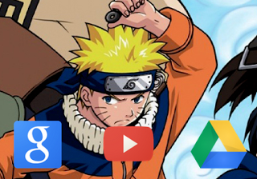
Sedangkan ibunya adalah seorang jinchuriki dari bijuu ekor sembilan. bijuu ekor sembilan bernama kurama. yang tersegel di dalam perut sang ibu. kemudian keluar pada saat naruto lahir. kemudian sang hokage bertempur bersama istrinya untuk mengalahkan kyubi. dan menyegel di dalam tubuh naruto. itulah kenapa naruto mempunyai seperti cakar di wajahnya yang berjumlah 3 di masing masing pipinya.
dari kecil naruto hidup sendiri dan kesepian. dia tidak punya teman. setiap teman yangn ingin mendekat maka orang t

3 keistimewaan naruto uzumaki
Diposkan oleh Imam AsSyafaat di 08.17
Siapa yang tk kenal dengan ninja yang sangat ramah kepada semua orang. Anak dari uzumaki kushina ini memang sudah sangat terkenal baik di kalangan musuh musuhnya ataupun teman temannya. Dia termasuk dalam ninja yang sering ikut dalam misi. Setiap teman temannya menjalanka tugas dari hokagemaka dia akan dilibatkan didalamnya. Entah kenapa saya sendiri juga bingung kenapa dia selalu ikut dalam setiap misi. Alasan yang mendasar adalah karena dia tokoh utama. Kemudian alasan lain karena memang yang di tampilkan ketika dia ikut dalam misi itu.

Pernahkah kita berpikir kalau sebenarnya ada tingkat tingkatan dalam proses pecapaian kekuatan naruto. Ada berbagai keahlian khusus yang dia miliki dalam setiap modenya. Misal saja dalam pertarungan dengan pain, dengan muku, dengan menma dll. Yang itu ternyata sudah menjadi jalan ninja yang di pilih olehnya. Untuk lebih jelasnya mari kita cari tahu satu persatu kelebihan naruto :

1. Naruto biasa
maksudnya biasa ialah dia tidak dalam keadaan sage atau mode bijuu.dalam keadaan ini naruto selalu menggunakan instingnya untuk meerang bahkan terkadangn membuat teman temannya jengkel dan hanya bisa mengelus dada. Tak jarang juga kawan kawannya menghembuskan nafas atau menghela nafas. Kekuatan inti naruto adalah rasenggan dan jurus seribu bayangan.
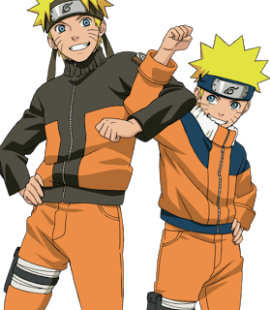

Lain dengan bayangan yang di gunakan oleh shinobi lain.bayangan yang dia buat itu adalah asli bukan tiruan. Sehingga pernah di satu misi di atas sebuah perahu naruto mengeluarkan bayangan namun bayngan itu tidak mau menghilang. Bahkan terdapat 1 bayangan untuk sifat naruto, ada yang centil, ada yang plonga plongo, aa yang berwibawa, ada juga yang hanya mementingkan penampilan. Di sana naruto asli di sandera dia bisa terbebas tatkala dia menyadari bahwa bunshin yang selama ini dia buat bukan hanya mainan atau cloning saja

